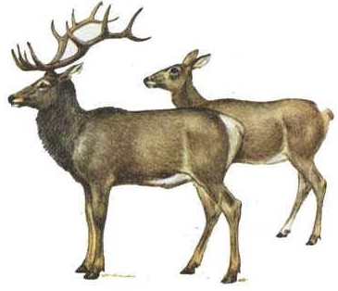
1. ПОКАЖИТЕ ребенку картинки с изображением животных, живущих на Севере: белого медведя, песца, моржа, северного оленя, кита, расскажите об их внешних признаках, характерных повадках; СПРОСИТЕ у ребенка, какие дикие животные живут там, где холодно, чем они питаются, каких из этих животных можно увидеть в зоопарке;
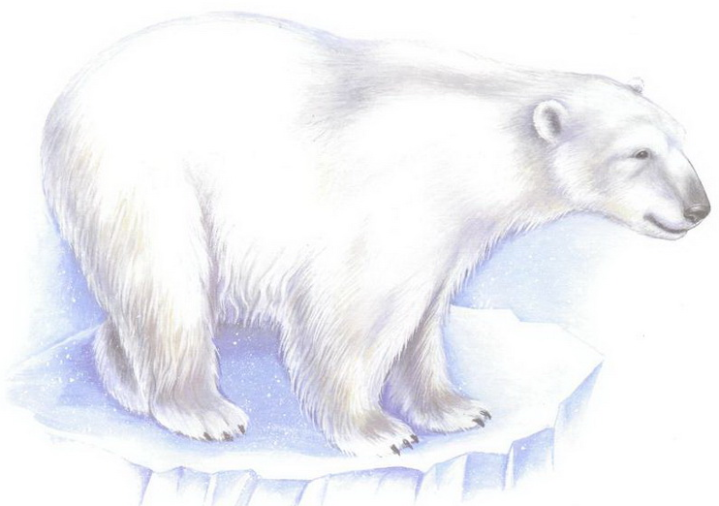
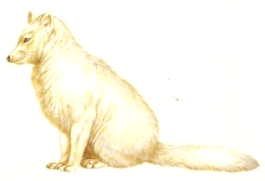

2. Прочитайте ребенку рассказ «МЕДВЕДИ» (по ролям).
Встретились белый и бурый медведи, поздоровались. Затем белый спрашивает у бурого:
- Где ты живешь?
- В лесу.
- А я на севере на льдине.
- У тебя шерсть какого цвета?
- Коричневого.
- А у меня шерсть белая.
- Что ты ешь? - Листья, ягоды, рыбу.
- Я тоже ем рыбу, а еще тюленей.
- Что ты делаешь зимой?
- Сплю в берлоге.
- А у меня берлоги нет, я сплю на льдине, в снегу.

3. Составить СРАВНИТЕЛЬНЫЙ РАССКАЗ о белом и буром медведях (составление сложносочиненных предложений с союзом а).
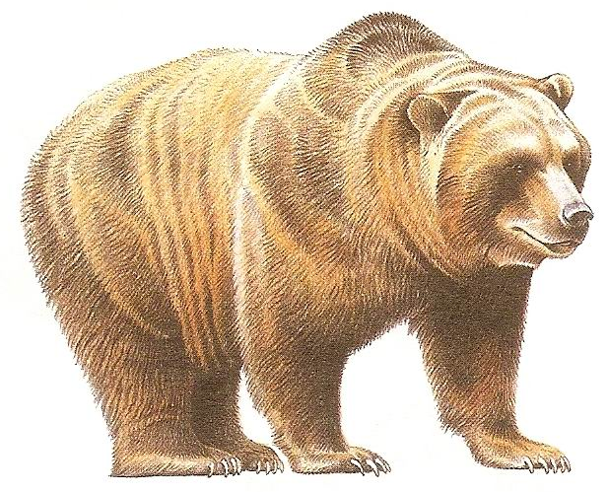
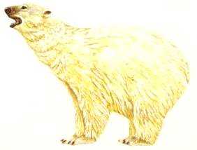
Бурый медведь живет в нашем лесу, а белый ... .
У бурого медведя шерсть коричневая, а у белого ... .
Бурый медведь ест малину, мед, рыбу, а белый ... .
- Бурый медведь спит в берлоге, а белый ... .

4. ИГРА «ОДИН-МНОГО»
Игру можно проводить с мячом. Взрослый называет слово — название животного и кидает мяч ребёнку, он соединяет это слово с наречием «много» и возвращает мяч.
Например:
Один тюлень — много тюленей, один морж — много моржей

5. ИГРА «ЧЕЙ? ЧЬЯ? ЧЬИ?»
Например:
У медведя уши (чьи? какие?) медвежьи, хвост (чей? какой?) медвежий.
У тюленя голова (чья? какая?) ...
У песца лапы (чьи? какие?) ...
У моржа бивни (чьи? какие?) ...
У оленя рога (чьи? какие?) ...
У пингвина клюв (чей? какой?) ...

6. Упражнение «ЧТО ЛИШНЕЕ?»
Морж, тюлень, оленёнок, медведь.
Морж, моржиха, морс, моржонок.
Тюмень, тюлень, тюлениха, тюленёнок.
Медведь, Север, песец, соболь.

7. МАССАЖ ПАЛЬЦЕВ РУК
«НА СЕВЕРЕ БЕЛЫЙ МИШУТКА ЖИВЁТ…»
(массировать пальчики, начиная с мизинца к большому, на каждую строчку)
На севере белый мишутка живёт,
Но только, как бурый, он мёд не сосёт.
Наш Умка пытается рыбку ловить,
Чтоб вкусно покушать, и жить – не тужить.

8. Помоги пингвину Раскрась картинку по номерам:
найти правильную дорожку:

